Viernes
23
de septiembre

Segundo de Primaria
Matemáticas

¿Cómo pasa el tiempo?

Aprendizaje esperado: estima, compara y ordena eventos usando unidades convencionales de tiempo: día, semana, mes y año.

Énfasis: usar unidades convencionales de tiempo como referencia para comparar y ordenar la duración de eventos.

¿Qué vamos a aprender?

Compararás y ordenarás la duración de eventos usarás unidades convencionales de tiempo como referencia.

Imagina que una niña o niño está durmiendo y otra niña y niño están haciendo ejercicio. ¿Qué actividad dura más tiempo? Y ¿Por qué? ¿Cómo le hiciste para saber qué dura más y qué dura menos?

Hay unos eventos duran un día o menos, otros varios días o semanas, otros meses y algunos años.

¿Qué hacemos?

En el proceso de crecimiento de una planta. ¿Qué sucede primero y qué sucede después?

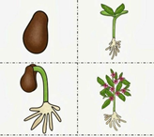

Al principio la planta es una semilla conforme va pasando el tiempo y comienza a tener una pequeña raíz y va creciendo hasta que tiene un tallo y aparecen sus primeras flores. Lo mismo sucede con las personas, comienzan siendo unos bebés, creces, te reproduces y mueres.

Plática con los miembros de tu familia, miren fotografías y observa todos los cambios que han tenido con el paso del tiempo.

En una libreta dibuja cómo crees que has cambiado por el tiempo y que escribe los cambios más importantes que has identificado.

El reto de hoy:

Observar las imágenes de Recortable 1 del libro de texto y ordenarlas de la que dura menos, a la que dura más tiempo.

https://www.conaliteg.sep.gob.mx/

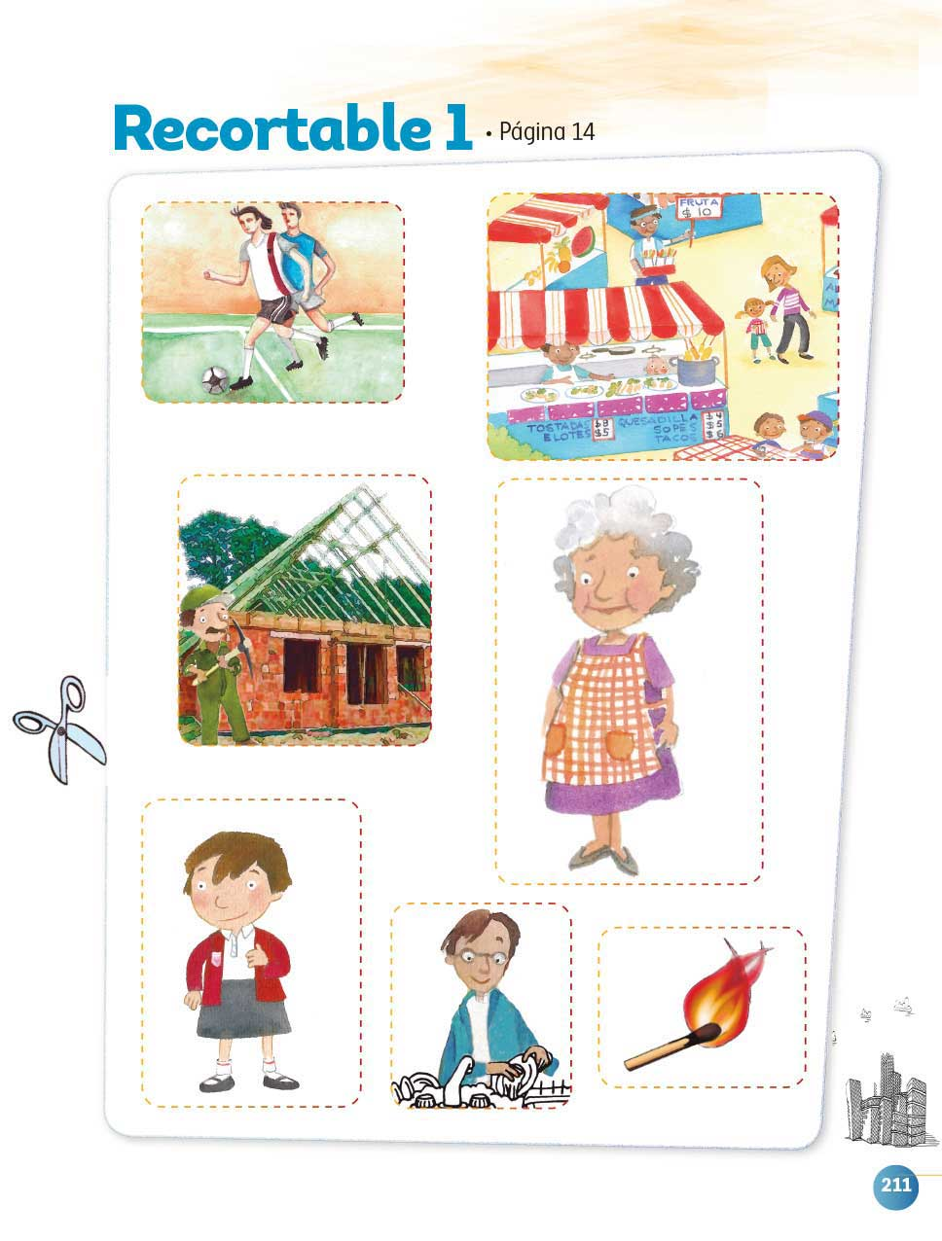

¡Buen trabajo!

Gracias por tu esfuerzo.

Para saber más
Lecturas

https://www.conaliteg.sep.gob.mx/

